**苏建飞：**

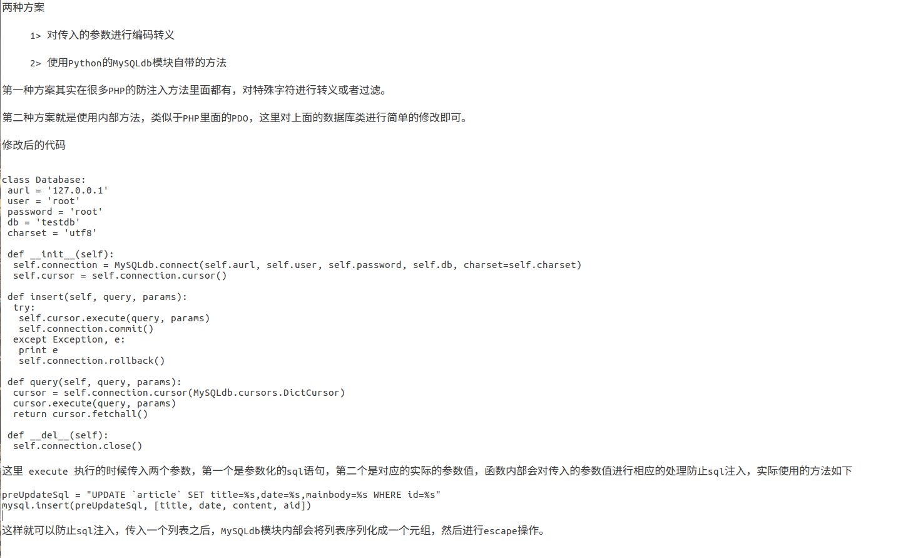

**陈中原：**

**xss 攻击：**

xss就是攻击者在web页面插入恶意的Script代码，当用户浏览该页之时，嵌入其中web里面的Script代码会被执行，从而达到恶意攻击用户的特殊目的。

**比如：我们常见的在 mysql 中数据 js 代码**

**但是：**大家以为 XSS就是弹窗，其实错了，弹窗只是测试XSS的存在性和使用性。

如何避免呢：就是在输入的时候没有做严格的过滤，而在输出的时候，也没有进行检查，转义，替换等  
所以防范的方法就是，不信任任何用户的输入，对每个用户的输入都做严格检查，过滤，在输出的时候，对某些特殊字符进行转义，替换等